第二章课后习题

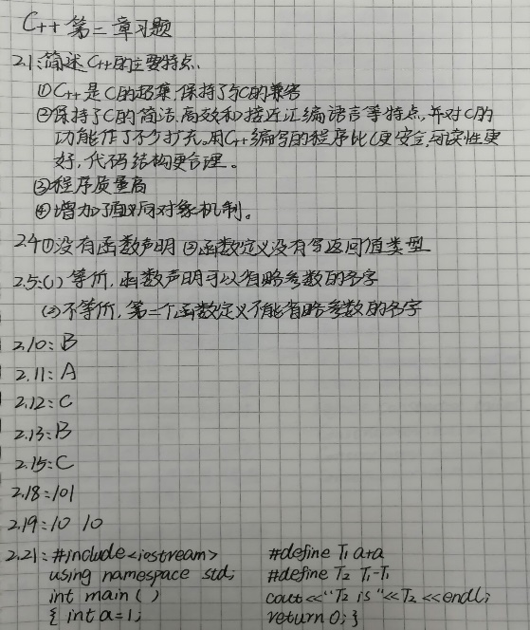

感想心得

在做完习题后，我发现自己有很多没掌握的地方。像刚开始的简答题和选择题，必须要掌握的概念没有掌握，如2.10：重载函数在调用时选择的依据中，函数的返回类型是错误的；之后的求程序题运行结果的答案也不确定对不对，虽然C++和C语言的程序题有相似的地方，但这两个对我来说都不算容易。要多看看书，巩固基础的知识。完成几道题后，我也发现自己的做题量很少，之后也要多做题。

Copyright 2021-2099 Hubing. All rights reserved